ΔΙΕΥΘΥΝΣΗ ΑΓΡΟΤΙΚΗΣ ΑΝΑΠΤΥΞΗΣ Π.Ε. ΘΕΣΠΡΩΤΙΑΣ | ΠΡΟΓΡΑΜΜΑ ΔΑΚΟΚΤΟΝΙΑΣ 2026
ΑΝΑΚΟΙΝΩΣΗ
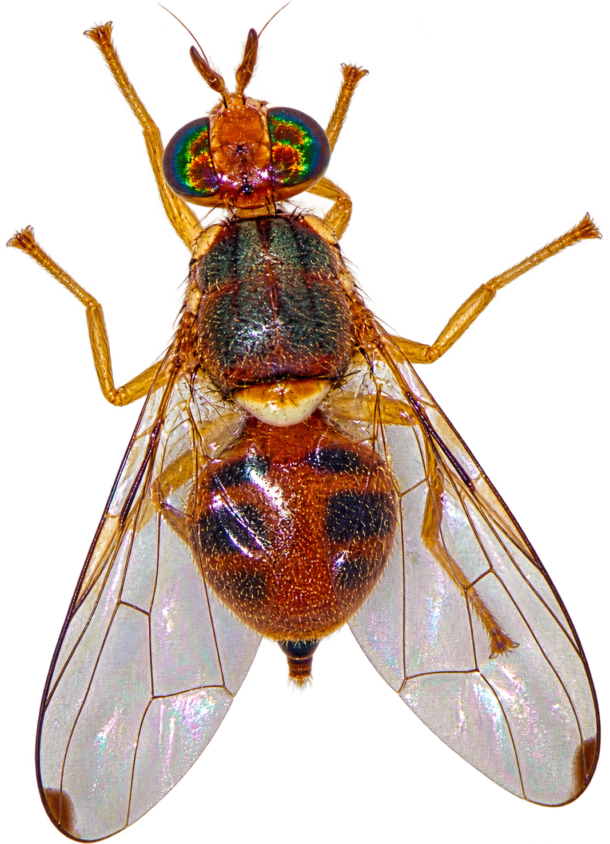 | ΔΟΛΩΜΑΤΙΚΟΣ ΨΕΚΑΣΜΟΣ ΕΛΑΙΟΔΕΝΤΡΩΝ | 
Στο πλαίσιο του προγράμματος συλλογικής καταπολέμησης του δάκου της ελιάς για το έτος 2026, θα πραγματοποιηθεί δολωματικός ψεκασμός ελαιοδέντρων στις περιοχές της Περιφερειακής Ενότητας Θεσπρωτίας που περιλαμβάνονται στο ακόλουθο πρόγραμμα, με ημερομηνία έναρξης την Τρίτη 15 Σεπτεμβρίου 2026:

Ημερομηνία | Συνεργεία 1 & 2 | Συνεργείο 3 | Συνεργεία 4 & 5 | Συνεργείο 6 | Συνεργεία 7 & 8 | Συνεργεία  9, 10, & 11 | Συνεργείο 12
15/09/2026 | ΧΟΪΚΑ  ΓΑΡΔΙΚΙ | ΠΕΝΤΕ ΕΚΚΛΗΣΙΕΣ | ΓΚΡΙΚΑ | ΠΑΓΚΡΑΤΙ ΚΡΥΣΤΑΛΛΟΠΗΓΗ | ΚΟΚΚΙΝΙΑ | ΕΛΕΥΘΕΡΙ  ΜΑΡΓΑΡΙΤΙ  ΣΠΑΘΑΡΑΙΟΙ | ΣΥΒΟΤΑ
16/09/2026 | ΓΑΡΔΙΚΙ  ΣΚΑΝΔΑΛΟ | ΠΛΑΚΩΤΗ | ΨΑΚΚΑ  ΑΜΠΕΛΙΑ | ΝΕΟΧΩΡΙ | ΓΟΛΑ ΡΑΒΟΣΤΙΒΑ ΠΑΛΑΙΟΧΩΡΙ | ΕΛΕΥΘΕΡΙ ΜΑΖΑΡΑΚΙΑ  ΜΑΡΓΑΡΙΤΙ  ΣΠΑΘΑΡΑΙΟΙ | -
17/09/2026 | ΣΚΑΝΔΑΛΟ  ΖΕΡΒΟΧΩΡΙ | ΠΛΑΚΩΤΗ | ΑΜΠΕΛΙΑ ΚΑΡΒΟΥΝΑΡΙ | ΝΕΟΧΩΡΙ ΚΑΛΛΙΘΕΑ | ΠΑΛΑΙΟΚΚΛΗΣΙ | ΜΑΖΑΡΑΚΙΑ  ΜΑΡΓΑΡΙΤΙ | -
18/09/2026 | ΖΕΡΒΟΧΩΡΙ  ΠΡΟΔΡΟΜΙ | ΠΕΤΡΟΒΙΤΣΑ ΚΥΠΑΡΙΣΣΟΣ | ΣΕΒΑΣΤΟ ΠΑΡΑΜΥΘΙΑ | ΚΑΛΛΙΘΕΑ | ΡΙΖΟ ΚΟΚΚΙΝΟΛΙΘΑΡΙ | ΜΑΖΑΡΑΚΙΑ  ΜΑΡΓΑΡΙΤΙ | -
19/09/2026 | ΠΡΟΔΡΟΜΙ ΞΗΡΟΛΟΦΟΣ | - | ΠΑΡΑΜΥΘΙΑ | ΚΑΛΛΙΘΕΑ | ΑΧΛΑΔΕΑ  ΑΕΤΟΣ ΠΗΓΑΔΟΥΛΙΑ | ΜΑΖΑΡΑΚΙΑ  ΚΑΤΑΒΟΘΡΑ  ΚΑΡΤΕΡΙ | -
20/09/2026 | - | - | ΜΕΣΟΒΟΥΝΙ | - | - | - | -
ΧΡΗΣΙΜΕΣ ΟΔΗΓΙΕΣ
Πρόσβαση: Οι ελαιοπαραγωγοί καλούνται να έχουν ανοιχτά τα περιφραγμένα ελαιοκτήματά τους. Οι κτηνοτρόφοι και οι μελισσοκόμοι καλούνται να απομακρύνουν, αντίστοιχα, τα ζώα και τα μελισσοσμήνη τους. | Συνεργασία: Οι ελαιοπαραγωγοί καλούνται να συνεργάζονται με όλους τους συντελεστές του προγράμματος καθ’ όλη τη διάρκεια εφαρμογής του.
Διακοπή: Σε περίπτωση διακοπής του προγράμματος για οποιονδήποτε λόγο (π.χ. δυσμενείς καιρικές συνθήκες), η εφαρμογή του θα συνεχιστεί την επόμενη δυνατή ημέρα. | Βιοκαλλιεργητές: Οι βιοκαλλιεργητές οφείλουν να οριοθετούν ευδιάκριτα τους ελαιώνες τους. Σε περίπτωση έλλειψης της προβλεπόμενης ειδικής σήμανσης, η ανάδοχος του έργου δεν φέρει καμία ευθύνη.
ΑΡΧΙΕΡΓΑΤΕΣ ΣΥΝΕΡΓΕΙΩΝ
Συνεργεία 1 & 2: Δονάτος Σουλιώτης – Φώτης Μίνης | Συνεργείο 3: Γεωργίου Αηδόνης | Συνεργεία 4 & 5: Καλόγηρος Γιώργος | Συνεργείο 6: Σάσσης Χρήστος | Συνεργεία 7 & 8: Ιωάννου Βασίλης | Συνεργεία 9, 10 & 11: Κάτσιος Λευτέρης | Συνεργείο 12: Χριστοφοράτος Διονύσης

ΠΛΗΡΟΦΟΡΙΕΣ: Διεύθυνση Αγροτικής Ανάπτυξης Π.Ε. Θεσπρωτίας: 26653 60162, 26653 60160 | Ανάδοχος του έργου: 6958202111

